ОТЧЁТ ПО ДИПЛОМНОЙ РАБОТЕ

Milavi — Coffee & Bakery
Интернет-магазин на Django
Milavi — интернет-магазин кофейни и пекарни, разработанный на Python с использованием Django. Сайт позволяет просматривать каталог, искать товары, добавлять их в избранное и корзину, оформлять заказы и оставлять отзывы. Реализованы личный кабинет, административная панель и адаптивная мобильная версия.

1. Главная страница. На главной странице расположены рекламные баннеры, популярные товары и навигация по интернет-магазину. Пользователь может быстро перейти к каталогу или найти нужный товар через поиск.
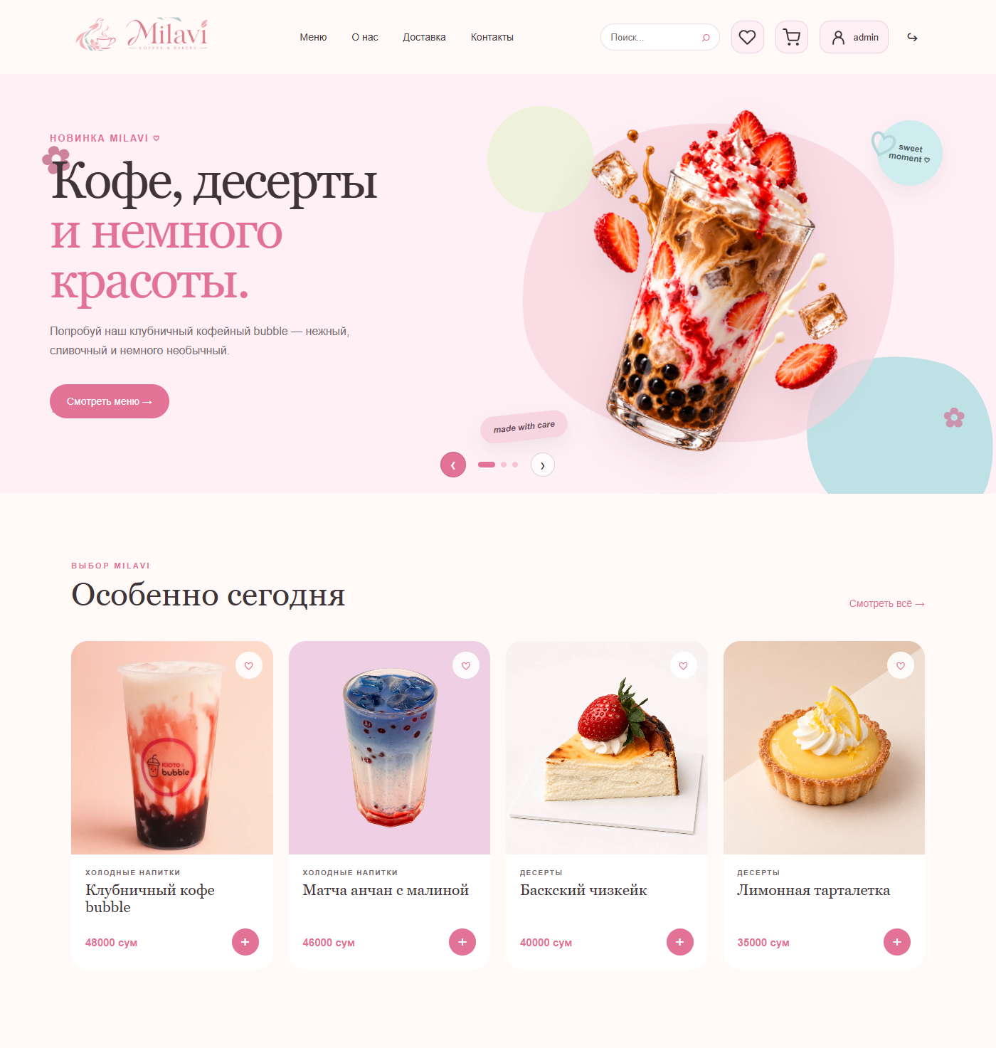
2. Каталог товаров. Каталог содержит напитки, десерты и выпечку, распределённые по категориям. Пользователь может просматривать ассортимент, выбирать категории и сортировать товары по цене или названию.
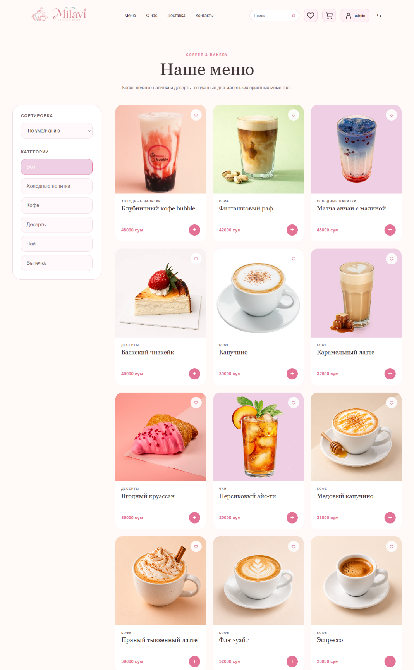
3. Поиск товаров. Поиск позволяет находить товары по названию. После ввода запроса отображаются соответствующие позиции из каталога.
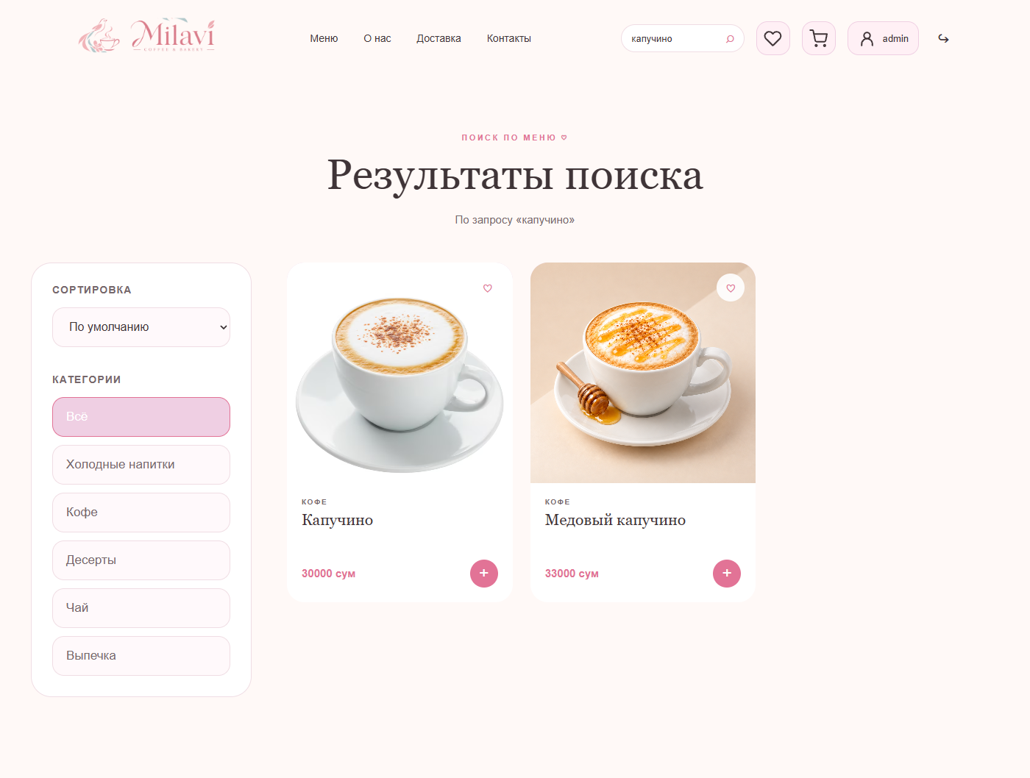
4. Карточка товара. На странице товара представлены фотография, описание и цена. Для напитков предусмотрен выбор доступных размеров, температуры и дополнительных ингредиентов.
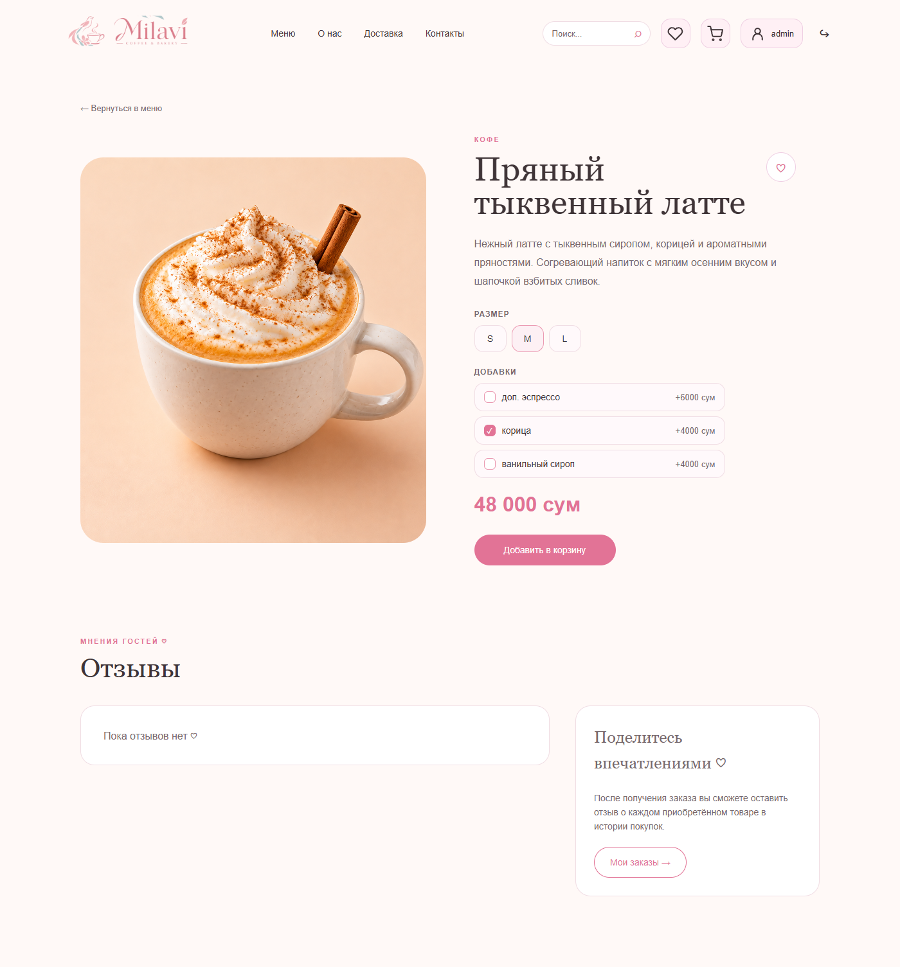
5. Избранное. Авторизованные пользователи могут добавлять понравившиеся товары в избранное. Сохранённые позиции отображаются на отдельной странице, откуда их можно удалить или перейти к покупке.
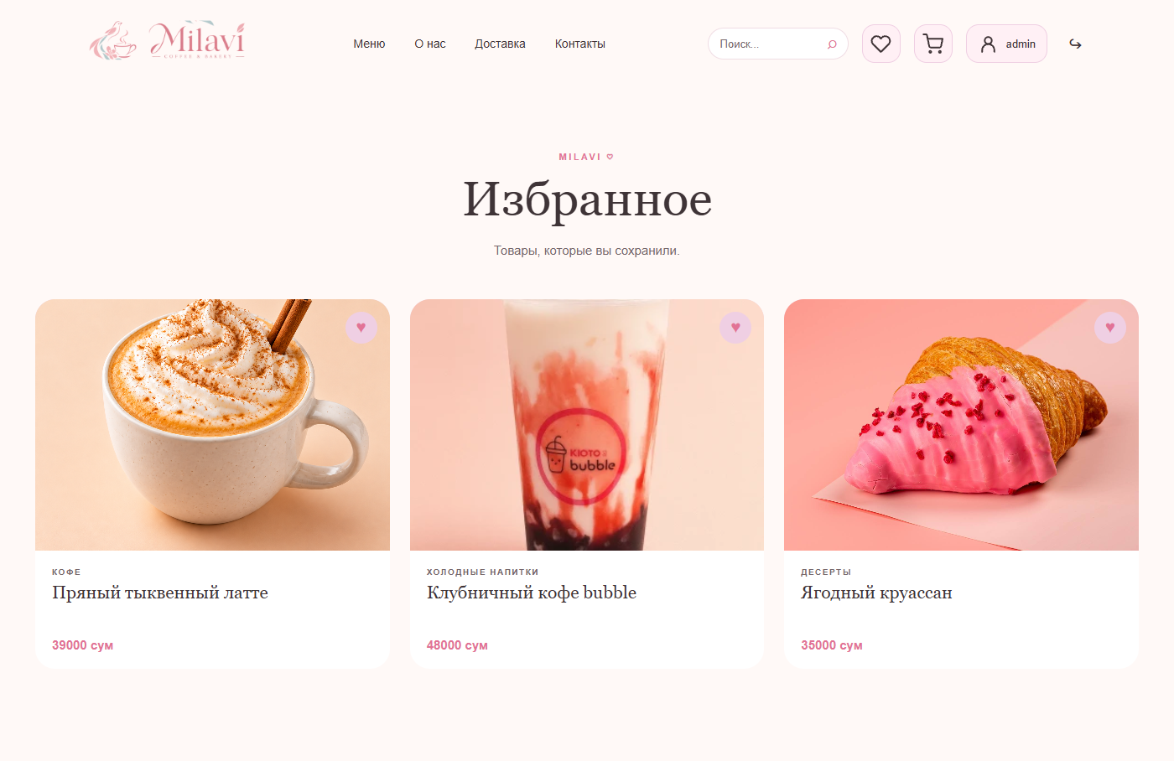
6. Корзина. В корзине отображаются выбранные товары, их параметры, количество и стоимость. Пользователь может изменять количество, удалять позиции и переходить к оформлению заказа.
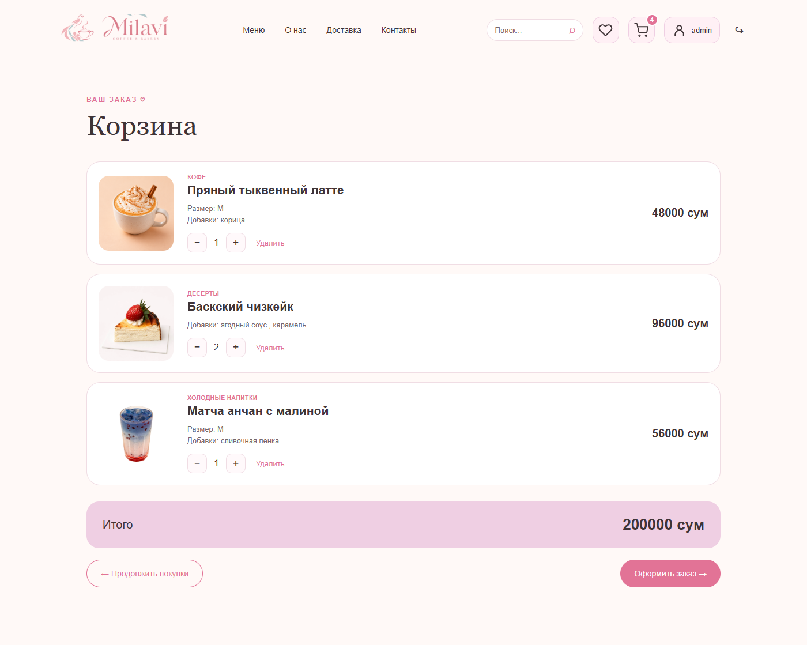
7. Оформление заказа. На странице оформления пользователь указывает необходимые данные, выбирает доступный способ получения и оплаты, а затем подтверждает заказ.
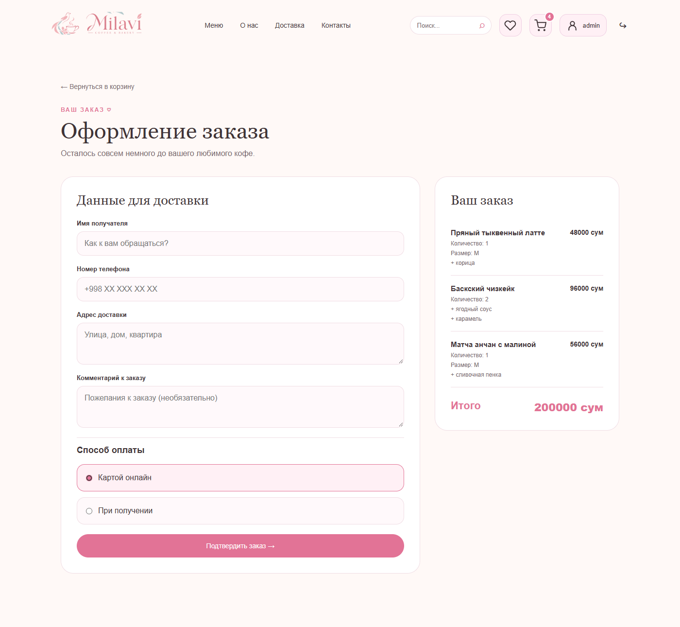
8. Демонстрационная оплата. В проекте реализована имитация онлайн-оплаты, позволяющая проверить процесс оформления заказа без проведения реальных денежных операций.
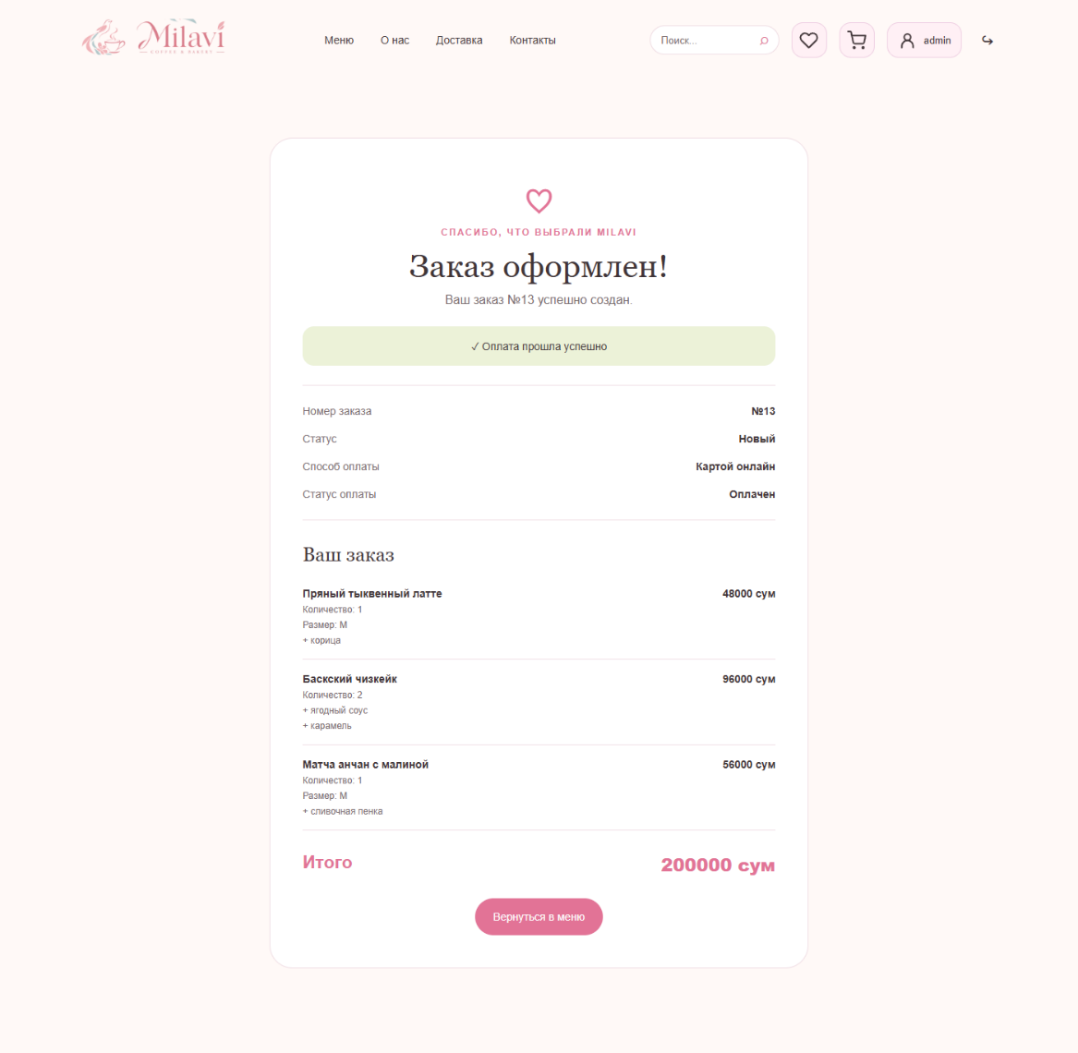
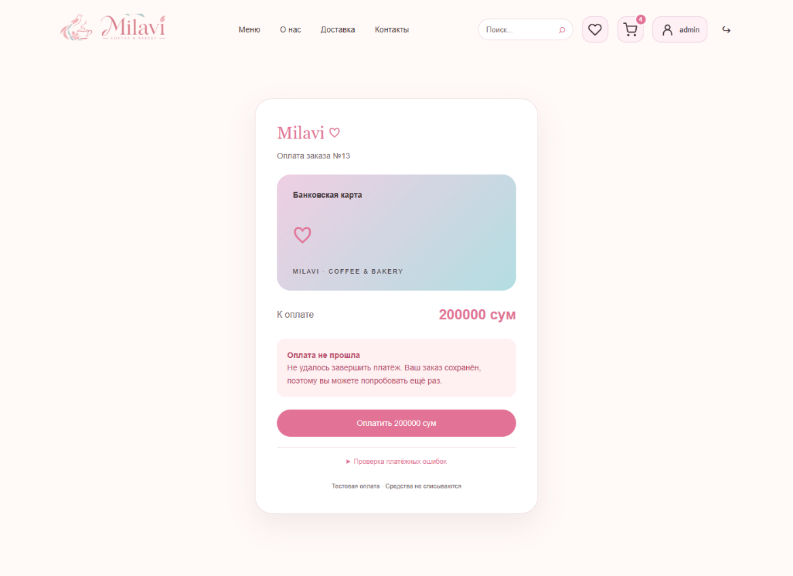
9. Личный кабинет. В личном кабинете пользователь может просматривать информацию о своём профиле и историю оформленных заказов, включая их текущие статусы.
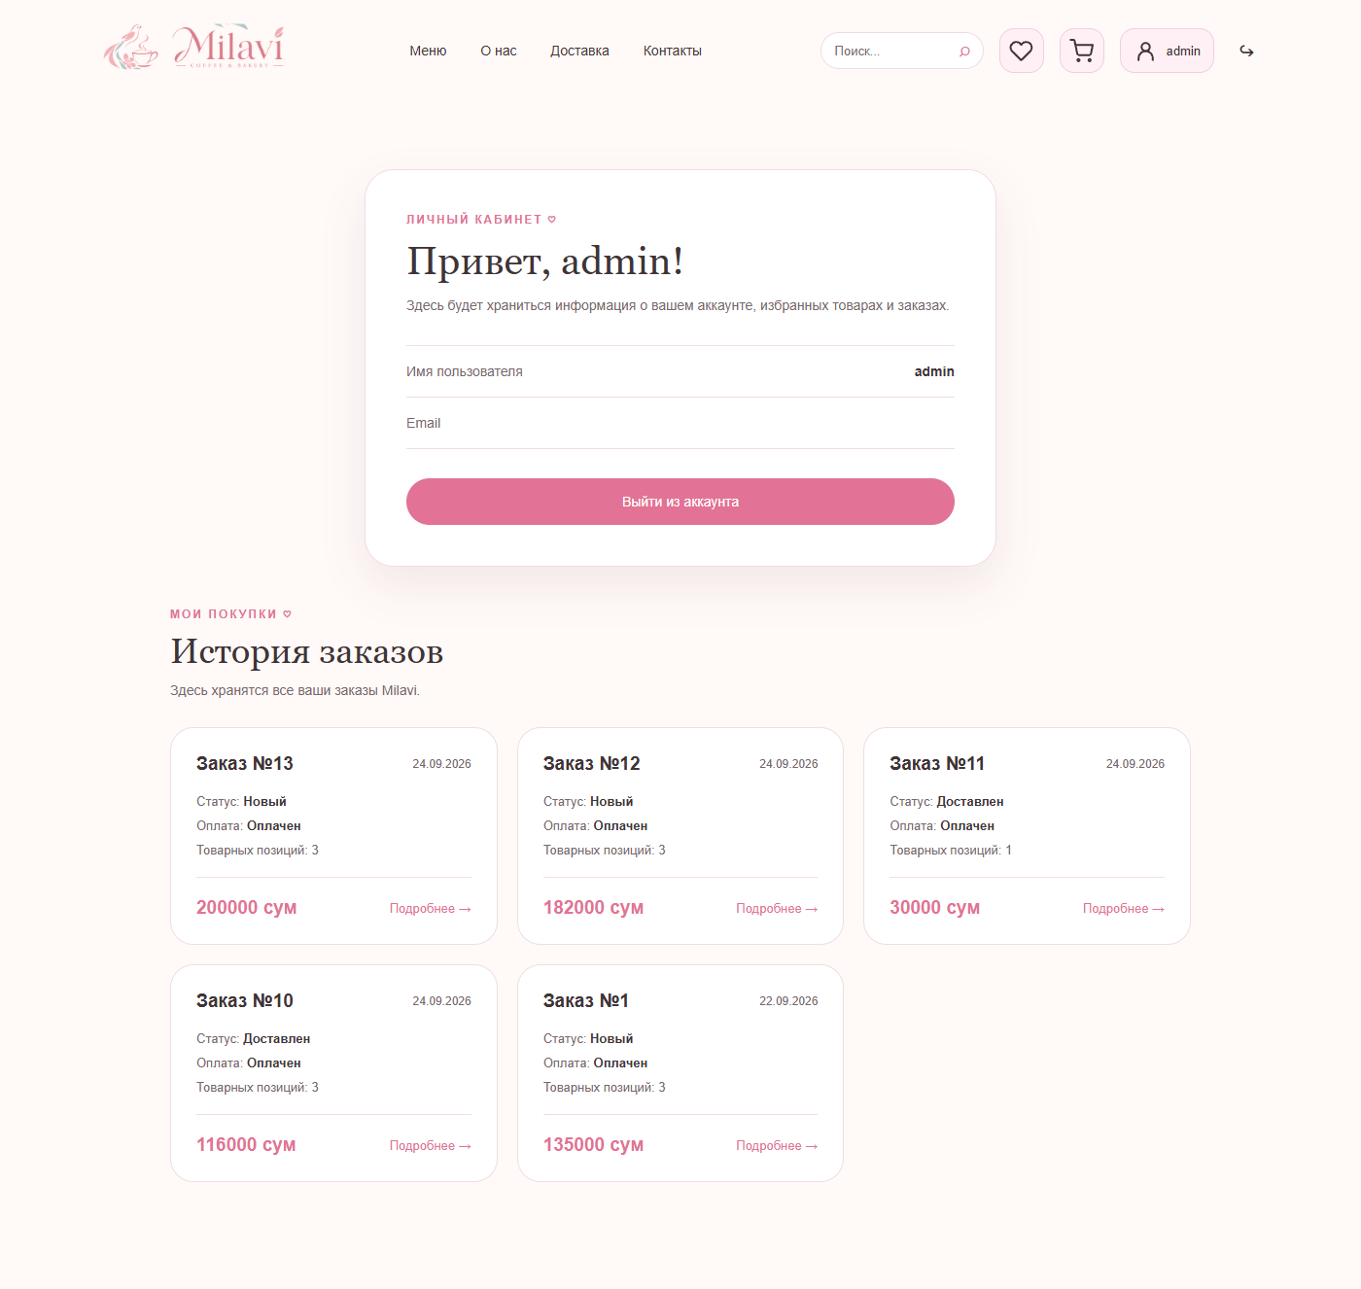
10. Подробности заказа. На странице заказа отображаются приобретённые товары, их количество, итоговая стоимость, способ оплаты и статус выполнения.
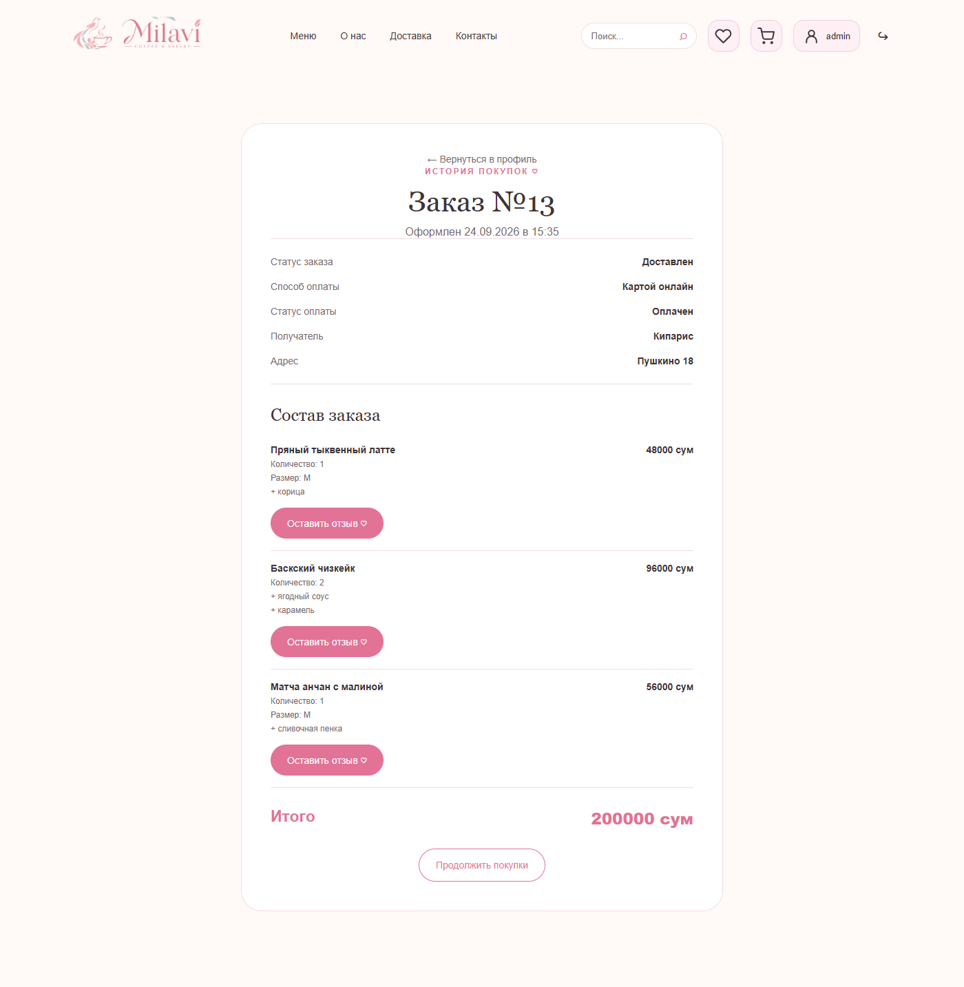
11. Добавление отзыва. После оплаты и доставки заказа покупатель получает возможность оценить приобретённый товар и оставить текстовый отзыв.
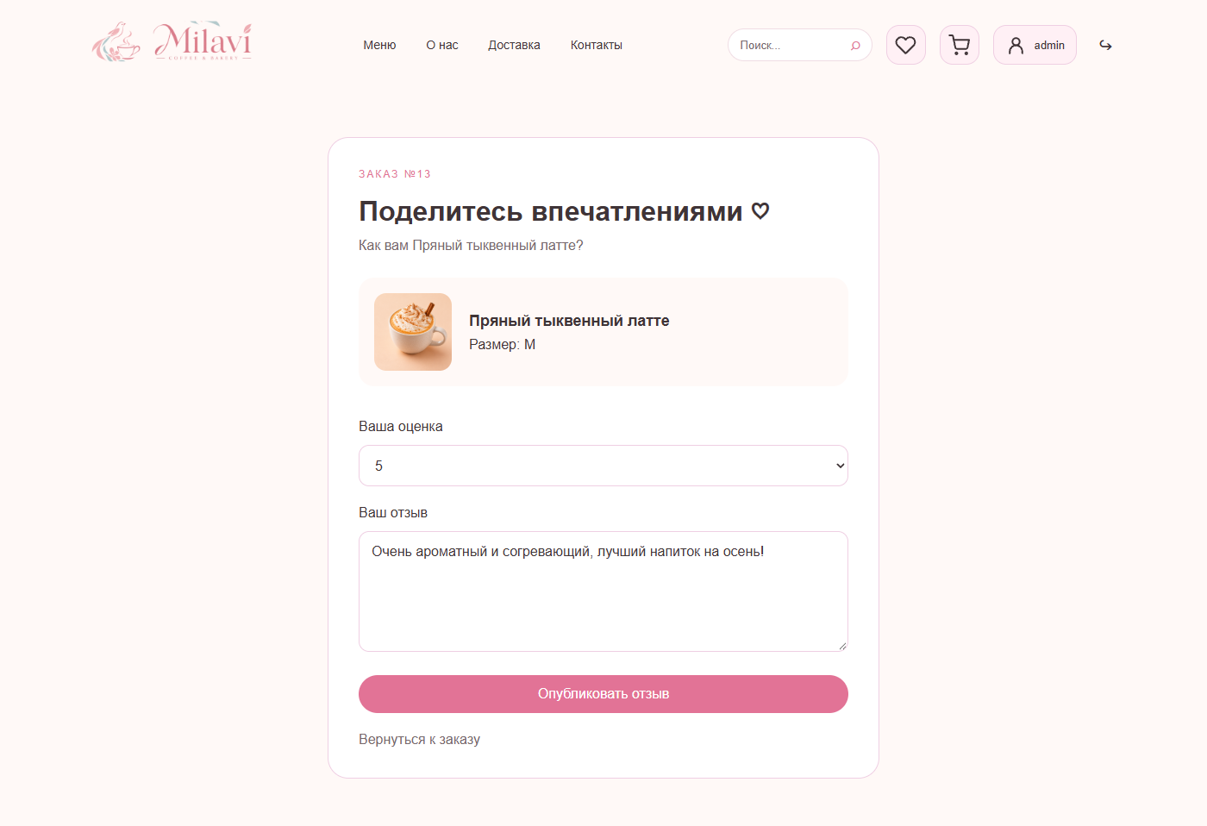
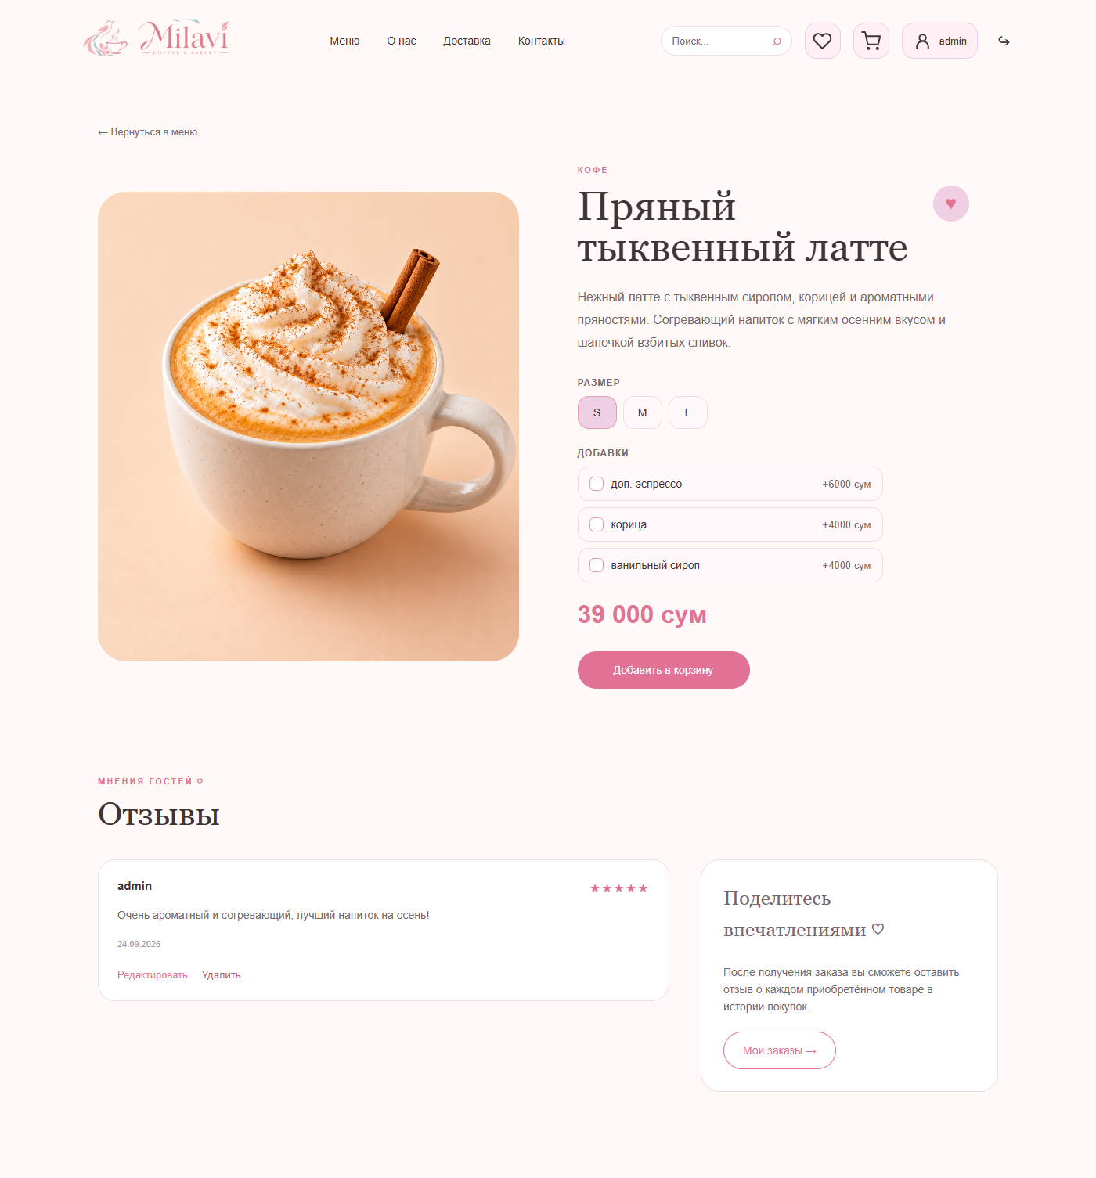
12. Опубликованные отзывы. На странице товара отображаются оценки и комментарии покупателей. Автор отзыва может отредактировать или удалить свою публикацию

13. Регистрация. Форма регистрации позволяет новым пользователям создавать личные аккаунты. Введённые данные проходят проверку корректности.
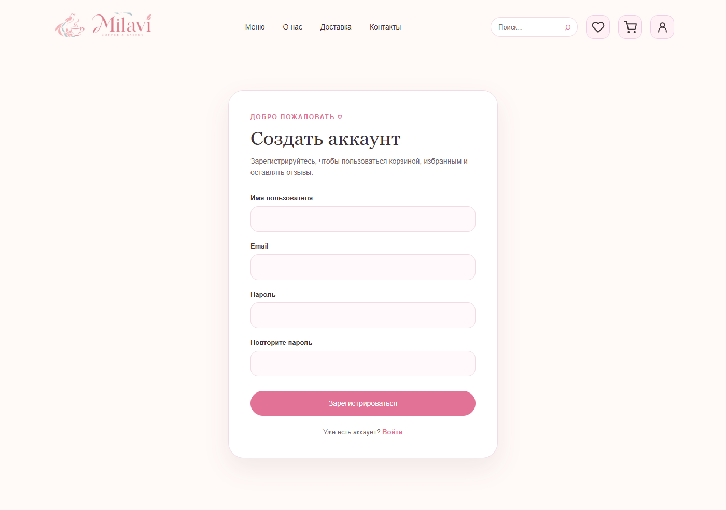
14. Авторизация. Зарегистрированные пользователи могут войти в свой аккаунт с помощью имени пользователя и пароля, чтобы получить доступ к персональным функциям магазина.
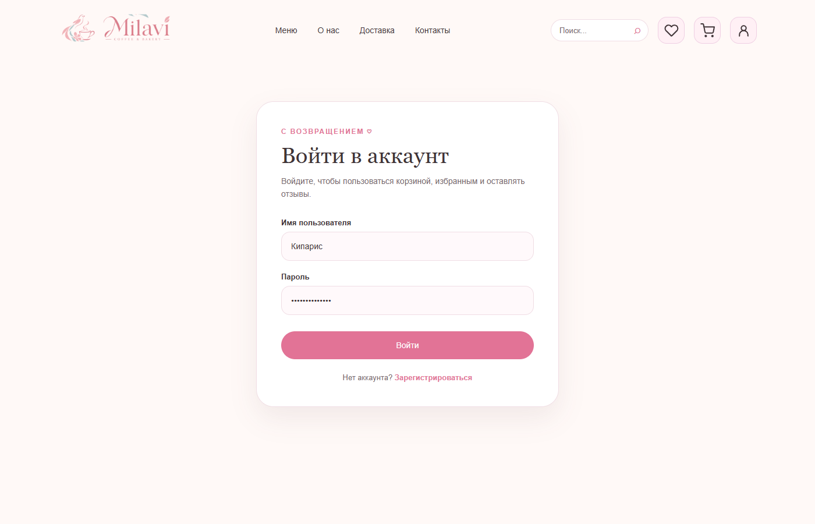
15. Административная панель. Административная панель Django предоставляет инструменты для управления товарами, категориями, заказами и отзывами.
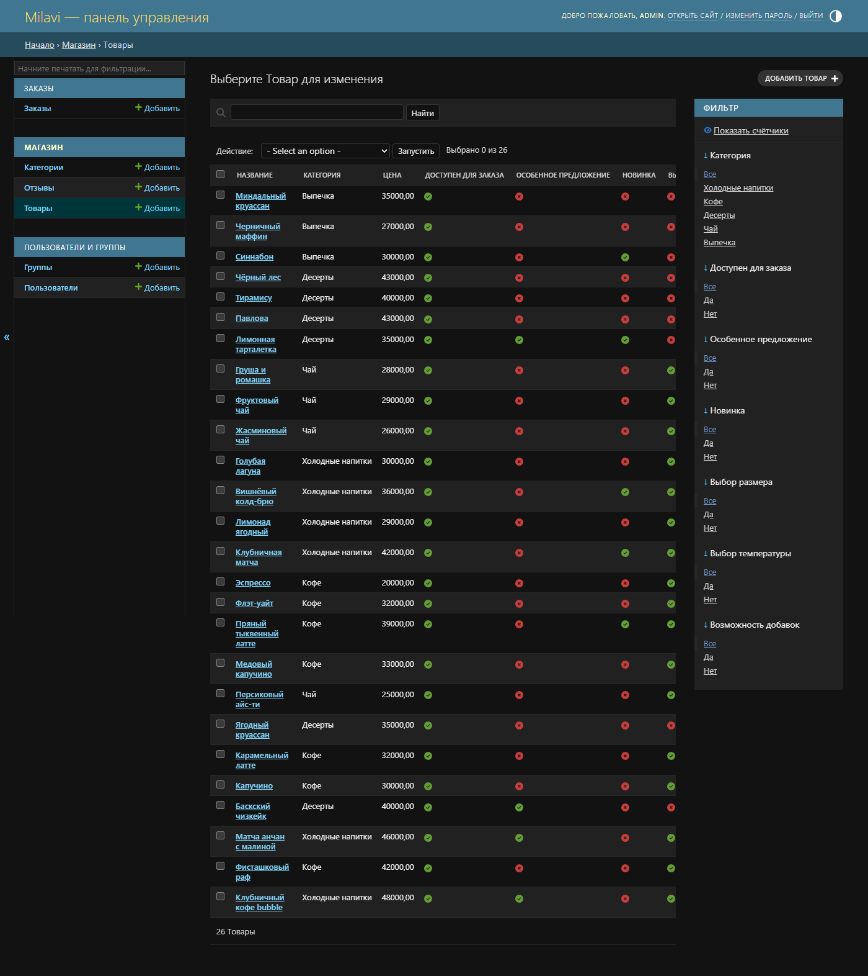
16. Редактирование товаров и заказов. Администратор может добавлять новые товары, изменять их описания, цены и изображения, настраивать размеры и добавки, а также управлять доступностью товаров. А также может изменять статусы у заказов.
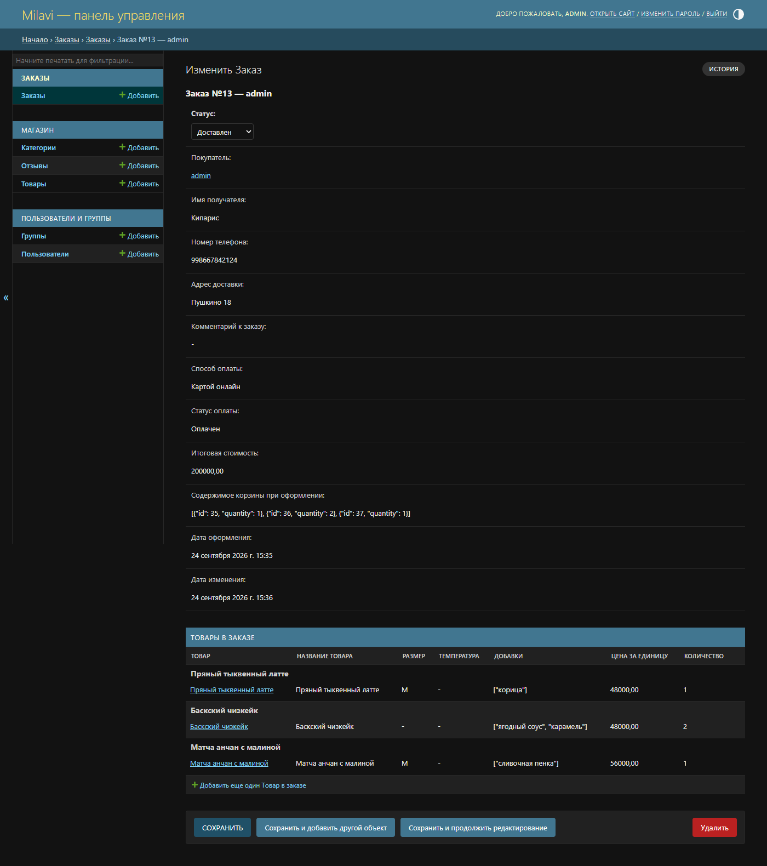

17. Мобильная версия сайта. Интерфейс Milavi адаптирован для мобильных устройств. Навигация, баннеры, каталог и карточки товаров автоматически подстраиваются под размер экрана. Категории и сортировка удобно расположены над товарами, а фотографии, описания и параметры выбора отображаются вертикально, обеспечивая комфортное использование интернет-магазина на смартфонах.



